*Лекотека*

**Интересные движения**

Одной из задач, решаемых Лекотекой, является сохранение и укрепление здоровья, развитие двигательных способностей. Работа по физическому воспитанию помогает не только укрепить здоровье детей с ОВЗ, но и скорректировать имеющиеся нарушения моторики, предупредить формирование неправильных двигательных стереотипов, развить координацию и точность движений, избавиться от скованности или, наоборот, от расторможенности движений.

Основной формой развития двигательной сферы в рамках Лекотеки в настоящее время являются индивидуальные игровые занятия. В которые включаются физические упражнения, направленные на развитие основных движений (метание, ходьба, бег, ползание, прыжки), а также общеразвивающие упражнения, направленные на укрепление мышц спины, плечевого пояса и ног, координацию движений, дыхательные упражнения и упражнения на мелкую моторику.

Практический опыт работы Лекотеки по физическому воспитанию показывает, что процесс требует использования специальных методов и приемов физического воспитания детей с ОВЗ: точные пошаговые инструкции и команды, неоднократное повторения, обязательный показ движений, упрощенные по содержанию подвижные игры с речевым материалом и конкретным содержанием, при необходимости - тактильная помощь инструктора.

Дети с интересом занимаются с разнообразным инвентарём: мячами, кольцами, мешочками, и др. Создать интересные игровые задания помогают игрушки: чтобы попасть к зайке в домик, нужно пролезть в маленькую «дверь» – дугу (см. фото). А потом можно весело попрыгать с зайкой в домике и выйти с ним на прогулку, где повстречаются другие зверята. Ребята могут сами придумать продолжение этой истории, которая обязательно будет интересной и полезной!

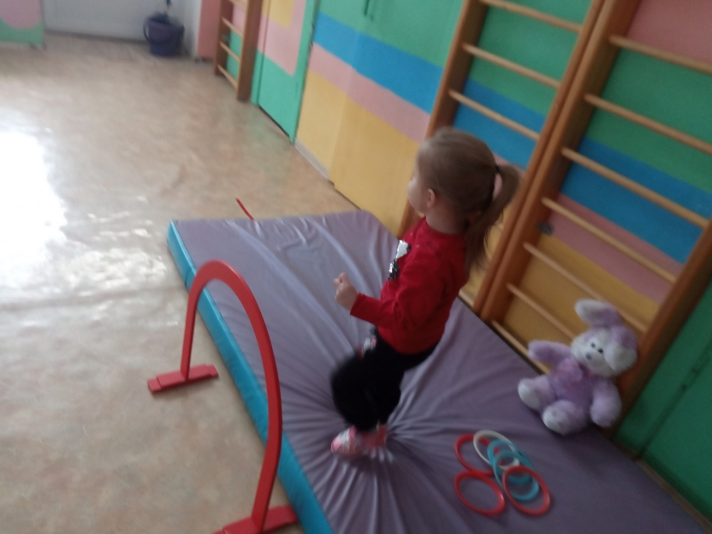

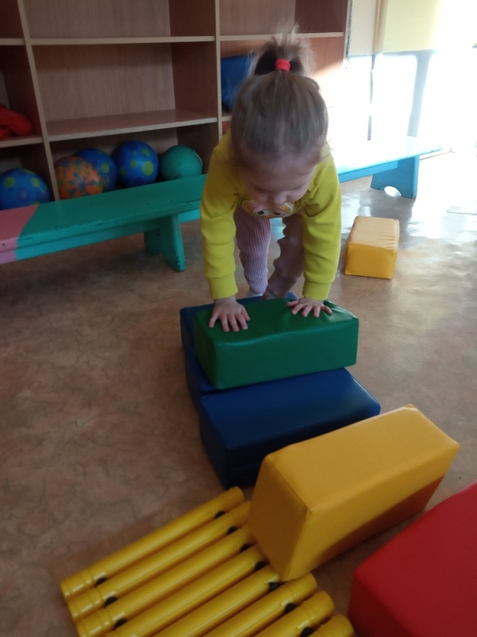 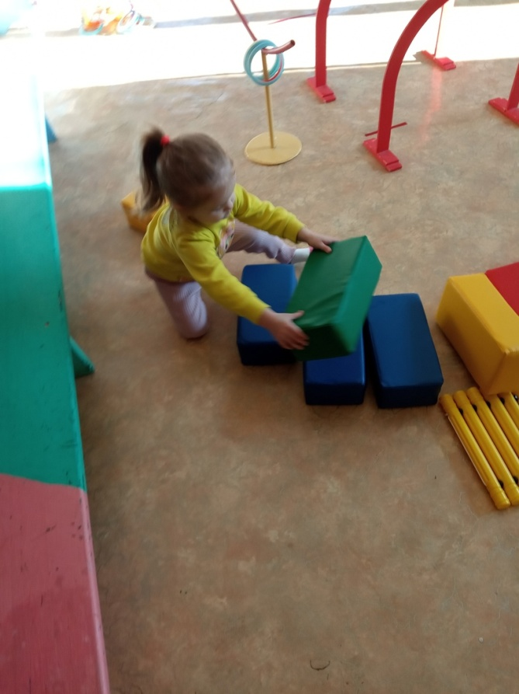

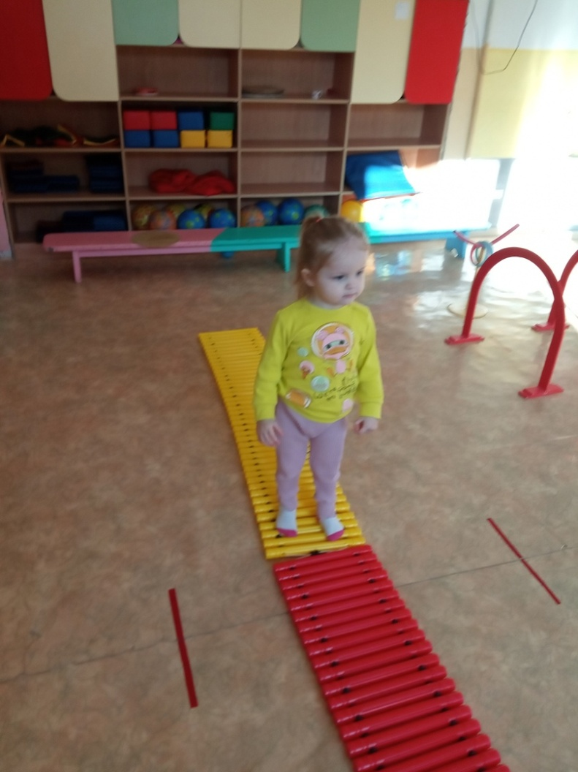

Материал подготовила инструктор по физической культуре Белокурова О.В.